**Projeto de Lei Nº 81/2022**

**PROJETO DE LEI Nº XXX /2022**

*Autoriza o Poder Executivo a Instituir o Concurso Beleza Negra Anualmente em Nossa Municipalidade, e dá outras providências.*

A Câmara Municipal de Itapevi, no uso de suas atribuições legais, aprova:

**Art. 1º** - Fica autorizado o poder Executivo a instituir o Concurso Beleza Negra Anualmente em Nossa Municipalidade, e dá outras providências.

**Art. 2º** - Os órgãos e entidades da administração pública, poderão junto as empresas privadas firmar compromissos/convênios para realização de estudos para elaboração de prêmios, voltados ao desenvolvimento intelectual, dos participantes.

**Art. 3º**- O referido concurso, que elegerá um representante masculino e uma representante feminina nas categorias, infantil, adolescente e adultos, como símbolos da Beleza Negra em nosso município.

**Parágrafo único.** Para participar do concurso da Beleza Negra, a Secretaria de Cultura e Juventude poderá abrir inscrições com antecedência, com as informações abaixo.

I – Podem participar do concurso Beleza Negra de Itapevi, candidatos negros, afrodescendentes ou afro-brasileiros, comprovadamente residentes em nossa cidade;

II – Determinar idade mínima, sendo necessário aos candidatos menores de 18 anos a autorização dos pais ou responsáveis legais para se inscrever;

III – O concurso será realizado em duas fases, todos os candidatos inscritos passarão por uma fase de seleção e terão que participar de no mínimo 50% dos ensaios, podendo ser eliminados aqueles que não se adaptarem aos ensaios de passarela, coreografia e postura;

IV – A comissão julgadora obedecerá aos seguintes critérios: beleza, cultura, artes, simpatia e desenvoltura;

V – Os eleitos, receberão uma Faixa de premiação, ficando por um ano representando a Beleza Negra em nosso município.

**Art. 4º** - A comissão julgadora será composta por 5 (cinco) profissionais especializados na área da beleza, que conhecerem os objetivos do concurso.

**Art. 5º** - O Poder Executivo regulamentará a presente Lei no que couber.

**Art. 6º** - As despesas decorrentes da execução deste Lei, correrão por conta das dotações orçamentárias próprias, suplementadas, se necessário.

**Art. 7°** - Está lei entra em vigor na data de sua publicação.

**JUSTIFICATIVA**

Senhor Presidente,

Senhoras Vereadoras,

Senhores Vereadores,

O aludido concurso, visa além de valorizar e enaltecer a beleza negra, o objetivo deste pedido visa divulgar, sensibilizar e promover a beleza negra, buscando engrandecer a cultura e a estética afro-brasileira, a diversidade étnica e o valor do respeito. Obtendo parcerias público-privadas para premiar os participantes e ganhadores do concurso, vindo a agracia-los com cursos profissionalizantes e outras gratificações que possa a melhorar o aperfeiçoamento pessoal e profissional destes, com isso, trazendo maior receita e visualização a nossa cidade. Levando também em consideração que algumas cidades vizinhas já fazem esse tipo de concurso, e são muito bem vistas e admiradas pela população em geral.

Sala das Sessões Bemvindo Moreira Nery, 12 de maio de 2022.

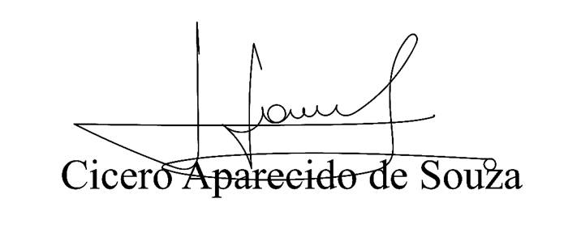



**Vereador Aparecido -** 